- PAMIĘTAMY –
W roku jubileuszowym pamiętamy o wszystkich nauczycielach oraz pracownikach naszej Szkoły, których nie ma już wśród nas.
Dziękujemy byłym nauczycielom pracującym w Szkole Podstawowej w Skale za ich pracę dydaktyczną i wychowawczą. To oni przez wiele dekad kształtowali postawy i osobowości wielu mieszkańców naszego miasteczka.
Dziękujemy pracownikom za ich codzienną troskę oraz dbałość o naszą placówkę.
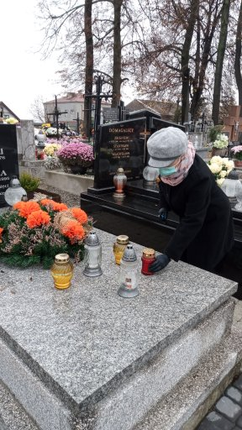
11 listopada 2020 r. delegacja Grona Pedagogicznego SP nr 1 w Skale w osobach: Bożena Giemza, Małgorzata Baranek, Renata Jakielaszek oraz Jolanta Domagalska, odwiedziła groby nauczycieli oraz pracowników naszej szkoły spoczywających na skalskim cmentarzu.
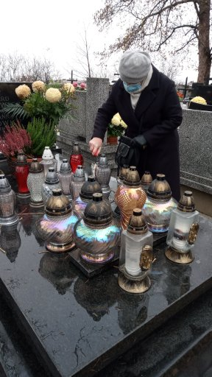
Kronikarz Szkoły

